Взаимно признаване III
РАМКОВО РЕШЕНИЕ 2008/947/ПВР на Съвета от 27 ноември 2008 година за прилагане между държавите членки на Европейския съюз на принципа за взаимно признаване към съдебни решения и решения за пробация с оглед на надзора върху пробационните мерки и алтернативните санкции
Практически казуси – Насоки за обучители

Съставил:
Даниел Константин Мотой
Съдия, Първоинстанционен съд, Четвърти район, Букурещки съд, Букурещ

Съдържание

A. Практически казуси 1
I. Казус 1; въпроси 1
II. Упражнения 2
III. Казус 2; въпроси 2

B. Допълнителни бележки за обучителя по казусите 4

C. Методологически подход 4
I. Обща концепция и основни теми 4
II. Работни групи и структура на семинара 5
III. Допълнителни материали 6

D. Решения 6

Приложение 28

Взаимно признаване III.

A. I. Практически казус 1:
Германският гражданин М.Х. (роден на 23.05.1970) е осъден от Трибунал Букурещ, Румъния, на две години затвор заради извършено компютърно престъпление. Наказанието е отложено за период от 4 години. По време на пробационния период на осъдения германски гражданин са наложени следните задължения: да информира конкретен орган в случай на промяна на местожителството или работното място, да положи общественополезен труд и да сътрудничи на своя пробационен отговорник или на представител на социалните служби, отговарящи за осъдените лица.
След като решението става окончателно, германският гражданин заявява желание да се върне в своята страна, където е неговото законно и обичайно местопребиваване (Хамбург, Германия). Лицето е предявило пред Службата по пробация в Букурещ искане надзора над мярката му да бъде осъществяван в Германия, където е и неговото семейство и където понастоящем работи.
Въпроси:
- Могат ли румънските власти да поискат прехвърляне към германските власти на надзора върху спазването на наложените на осъденото лице задължения? Кой правен инструмент е приложим в този случай?
- Какви са необходимите критерии за изпращане на решение към друга държава членка? Има ли право германският гражданин да иска такова прехвърляне на надзора? Неговото съгласие необходимо ли е на тази фаза?
- Открийте кои са компетентните органи, участващи в един такъв възможен трансфер на осъденото лице (компетентните румънски и германски органи).
- Как ще процедират в този случай издаващият компетентен орган и изпълняващият компетентен орган?
- С какви предизвикателства може да се сблъска издаващият компетентен орган, когато иска прехвърляне на надзора; как могат да бъдат преодолени те?
- С какви предизвикателства може да се сблъска изпълняващият компетентен орган, когато иска прехвърляне на надзора; как могат да бъдат преодолени те?
- Какви са ползите в случай, че компетентните германски власти се съгласят на такова прехвърляне на надзора?

A. II. Упражнения:
Посочете кои са изпълняващите компетентни органи и на какъв език следва да е удостоверението (за наказателни дела от общ характер):
1. Германски компетентен орган иска прехвърляне на надзора върху осъденото лице А.Н., чието законно местожителство и обичайно местопребиваване е в Брюксел, Белгия.
Компетентен орган:
Език:
2. Френски компетентен орган иска трансфер на надзора върху обвиненото лице Б.К., чието законно местожителство и обичайно местопребиваване е във Виго, Испания.
Компетентен орган:
Език:
3. Испански компетентен орган иска прехвърляне на надзора върху обвиненото лице М.М., чието законно местожителство и обичайно местопребиваване е във Виена, Австрия.
Компетентен орган:
Език:
- III. Казус 2 (продължение от казус 1):
Да предположим, че германските власти са одобрили прехвърлянето на надзора на наказанието с отложено изпълнение (от казус 1) и надзорът започва на 01.01.2020 г. По време на надзора германският гражданин нарушава спазването на едно от наложените задължения. И сега германските власти трябва да решат какво да предприемат.

Въпроси:
- Кой закон е приложим за срока на надзора?
- Какво трябва да предприемат германските власти с оглед на това, че осъденото лице е нарушило спазването на едно от наложените му задължения?
- Какво ще се случи, ако в издаващата държава започне ново наказателно производство срещу осъденото лице?
- Какво ще се случи, ако лицето се укрие или вече няма законно и обичайно място на пребиваване в изпълняващата държава?

Част B. Допълнително бележки за обучителя по казусите
A. I. Казус 1:
- За целите на упражнението, страната, където лицето е осъдено, ще бъде държавата, в която се провежда семинара.
- Ако семинарът се провежда в Германия, държавите от казус 1 и 2 следва да са разменени, като в такъв случай осъденото лице е румънец, чието законно и обичайно място на пребиваване е Букурещ, Румъния).
Част C. Методологически подход
- Обща концепция и основни теми
Идеята на този материал за обучение е да запознае служителите на съда от държавите членки с правните инструменти за съдебно сътрудничество на ниво ЕС във връзка с надзора върху пробационни мерки и алтернативните санкции.
Служителите на съда често извършват различни административни дейности – от попълването на формуляри във връзка с правния инструмент, установяване на компетентния орган, до който бъде изпратен формулярът, организиране на превода му, до това да искат или изпращат допълнително информация, нужна за съдебно сътрудничество.
Поради това в рамките на семинарите ще бъдат засегнати следните основни аспекти:
1. Обхват на приложение на Рамково решение 2008/947/ПВР на Съвета от 27 ноември 2008 г. за прилагане на принципа за взаимно признаване към съдебни решения за пробация с оглед на надзора върху пробационни мерки и алтернативни санкции.
2. Запознаване с общата структура на Рамково решение 2008/947/ПВР на Съвета.
3. Идентифициране на някои от предизвикателствата, с които се сблъскват издаващите компетентни органи, когато правят искане за прехвърляне на надзора, както и начини за справяне с тях.
4. Идентифициране на някои от предизвикателствата, с които се сблъскват изпълняващите компетентни органи в процеса на признаване на решението, както и начини за справяне с тях.
4. Посочване на ползите от прехвърлянето на надзор.
5. Изясняване на някои практически въпроси, които могат да възникнат преди и след прехвърлянето на надзора.
6. Административни детайли: Как следва да постъпи издаващ орган в дадена ситуация? Кой език да ползва? Къде издаващият орган да открие кой е компетентният орган в изпълняващата държава членка, до който да бъде адресирано искането?

- Работни групи и структура на семинара
Обучителят ще направи пред участниците кратка презентация (Power point) с акцент върху основните елементи на Рамково решение 2008/947/ПВР на Съвета от 27 ноември 2008 година за прилагане на принципа за взаимно признаване към съдебни решения за пробация с оглед на надзора върху пробационни мерки и алтернативните санкции – обхват, дефиниции, компетентни органи, видове пробационни мерки, критерии за изпращане на решения, основания за отказ, срокове, адаптиране, приложимо право, последващи решения, задължения за държавите членки (около 15-20 минути).
Казус 1 е възможност за участниците да получат разбиране за Рамково решение 2008/947/ПВР от 27 ноември 2008 година за прилагане на принципа за взаимно признаване към съдебни решения за пробация с оглед на надзора върху пробационни мерки и алтернативните санкции като инструмент за прехвърляне на надзора върху осъдени лица между различни държави членки, които са транспонирали рамковото решение. Участниците ще работят в групи от 4-5 души като на разположение на всяка група ще има свързан с интернет лаптоп, за да решат задачите от упражненията. Решаването на казус 1 и отговорите на въпросите би следвало да отнеме приблизително час и четиридесет минути.
Тук се препоръчва десетминутна почивка.
Решаването на упражненията по точка A.II би трябвало да отнеме около 10 минути, тъй като тяхната цел е да подпомогнат участниците да разберат как да открият компетентният орган, който им трябва, и на какъв език да бъде попълнено удостоверението.
Казус 2 ще даде възможност на участниците да навлязат в материята и да получат по-задълбочено знание за прилагането на някои от текстовете в РРС. Решаването на казус 2 би следвало да отнеме около 40-45 минути.
Ако останат други въпроси, те могат да бъдат обсъдени в края на семинара (за около 5-10 минути).

Организаторите следва да се опитат да организират групите на принципа на сходно ниво на опитност на участниците в тях в работата с РРС 2008/947 на Съвета.

- Допълнителни материали
На всички участници ще бъде осигурено копие от Рамково решение 2008/947/ПВР от 27 ноември 2008 година за прилагане на принципа за взаимно признаване към съдебни решения за пробация с оглед на надзора върху пробационни мерки и алтернативните санкции, включително формулярите в Приложения I и II. Също така участниците трябва да носят със себе си или да имат достъп до съответните текстове в своето национално законодателство, с които се прилага това рамково решение.
Част D. Решения
A. I. Казус 1:
Q1: Могат ли румънските власти да поискат прехвърлянето на надзора на задълженията, наложени спрямо осъденото лице, за изпълнение от компетентните германски власти? Кой правен инструмент е приложим в този случай?
В нашия случай румънските власти могат да поискат прехвърляне на надзора върху изпълнението на задълженията, наложени спрямо осъденото лице, към компетентните власти в Германия, а приложимият правен инструмент е Рамково решение 2008/947/ПВР на Съвета от 27 ноември 2008 година за прилагане на принципа за взаимно признаване към съдебни решения за пробация с оглед на надзора върху пробационни мерки и алтернативните санкции.
Горепосоченото рамково решение е транспонирано от почти всички държави членки на Европейския съюз, освен от Обединеното кралство. Ирландия понастоящем е в процес на транспониране на това рамково решение, въпреки че срокът за това изтече (РРС трябваше да бъде транспонирано към 6 декември 2011 г.).
Статутът на транспониране на Рамково решение 2008/947/ПВР на Съвета от 27 ноември 2008 година се открива на уебсайта на ЕСМ – www.ejn-crimjust.europa.eu (в раздела за РРС 2008/947/ПВР)
Рамковото решение се прилага за признаването на съдебни решения и, когато е приложимо, за решения за пробация, както и за прехвърлянето на отговорността за осъществяване на надзора върху пробационните мерки алтернативните санкции (член 1, параграф 2 от РРС).
Рамковото решение не се прилага за:
(a) изпълнението на съдебни решения по наказателни въпроси, с които се налагат присъди с лишаване от свобода или мерки, включващи лишаване от свобода, попадащи в обхвата на Рамково решение 2008/909/ПВР,
(b) признаване и изпълнение на финансови санкции и заповеди за конфискация, попадащи в обхвата на Рамково решение 2005/214/ПВР на Съвета от 24 февруари 2005 година относно прилагането на принципа за взаимно признаване на финансови санкции и Рамково решение 2006/783/ПВР на Съвета от 6 октомври 2006 година относно прилагането на принципа за взаимно признаване на решения за конфискация (член 1, параграф 3).
Q2: Какви са необходимите критерии за изпращане на решение към друга държава членка? Има ли право германският гражданин да иска такова прехвърляне на надзора? Неговото съгласие необходимо ли е на тази фаза?
Критериите за изпращане на съдебен акт и, когато това е приложимо, на решение за пробация са предвидени в член 5 на Рамковото решение на Съвета.
Член 5, параграф 1 гласи, че компетентният орган на издаващата държава може да изпрати съдебното решение и, когато е приложимо, решението за пробация, на компетентния орган на държавата членка, в която осъденото лице пребивава законно и обичайно, в случаите, когато осъденото лице се е върнало или желае да се върне в тази държава.
В член 1, параграф 1 се казва и че Рамковото решение има за цел да улесни социалната рехабилитация на осъдените лица, да подобри защитата на жертвите и на обществеността и да улесни приложението на съответните пробационни мерки и алтернативни санкции по отношение на нарушителите, които не живеят в държавата на осъждане.
Както е видно в нашия случай, германският гражданин има право да поиска прехвърлянето на надзора на наложеното наказание с отложено изпълнение, защото пребивава законно и обичайно в Германия и желае да се върне в родната си страна, където е неговото семейство и където работи.
В нашия случай възможността да бъде улеснена социалната рехабилитация на осъденото лице е видна, съответно румънските компетентни власти трябва да направят искане към компетентните изпълняващи органи в Германия за признаването и изпълнението на наложените задължения.
Според член 5 от РРС съгласието на осъденото лице е задължително условие, освен когато лицето вече се е върнало в изпълняващата държава, в който случай съгласието му се подразбира.
Параграф 2 от същия член гласи, че компетентният орган на издаващата държава може, по искане на осъденото лице, да изпрати съдебното решение и, когато е приложимо, решението за пробация на компетентен орган на държава членка, различна от държава членка, в която осъденото лице пребивава законно и обичайно, при условие, че последният орган е дал съгласието си за такова изпращане. Държавите членки сами определят условията, при които компетентните органи могат да се съгласят да бъде изпратено съдебно решение и, когато е приложимо, решение за пробация по смисъла на този параграф.
Q3: Открийте кои са компетентните органи, участващи в един такъв възможен трансфер на осъденото лице (компетентните румънски и германски органи).
Относно това към кой румънски компетентен орган да бъде изпратено искането за трансфер на надзора, според указаното в националното законодателство, с което се транспонира РРС 2008/947/ПВР, това са окръжните съдилища (в нашия случай – Трибунал Букурещ като съд постановил присъда за наказание с отложено изпълнение).
Информация относно компетентните издаващи органи се открива на интернет страницата на ЕСМ – www.ejn-crimjust.europa.eu в допълнителната информация, налична на този линк (информация за всяка държава членка).

За да открием кои са компетентните германски органи, ще използваме инструмента Atlas от страницата на ЕСМ – www.ejn-crimjust.europa.eu, избираме Германия като изпълняваща държава, а след това 904. Пробационни мерки.
Резултатът трябва да е следният:
Наименование: STAATSANWALTSCHAFT HAMBURG
Адрес: Gorch-fock-wall 15
Отдел (Отделение):
Град: Хамбург
Пощенски код: 20355
Телефон: (+49) 40 428280
Мобилен телефон:
Факс: (+49) 40 428433968
Email: Poststelle-Staatsanwaltschaft@sta.justiz.hamburg.de
Линкът към резултата е тук:
Q4: Как ще процедират в този случай издаващият компетентен орган и изпълняващият компетентен орган?
- Издаващ компетентен орган
С оглед улесняване социалната рехабилитация на осъденото лице и ако е налице съгласието му, компетентният румънски орган следва да направи проверка дали са изпълнени критериите, посочени в член 5, параграф 1 от РРС.
Компетентният румънски орган следва да попълни удостоверението от Приложение I към РРС 2008/947 и да го изпрати заедно със съдебното решение до компетентния изпълняващ орган, указан в точка 3 по-горе.
Според член 21 от рамковото решение, съдебното решение и удостоверението трябва да бъдат преведени на немски език.
- Изпълняващ компетентен орган
След като получи съдебното решение и удостоверението от румънските власти, компетентният германски орган ще трябва да вземе решение дали да го признае и да осъществи надзор над изпълнението на задълженията, наложени по реда на член 6 от РРС.
Не забравяйте, че основанията за отказ от признаване и надзор са ограничени и изрично упоменати в член 11 на РРС.
Сроковете за взимане на такова решение са посочени в член 12 от РРС.
Изпълняващите органи трябва да информират издаващия орган, както е предвидено в член 18 от РРС, за:
- предаването на съдебното решение и, където е приложимо, на решението за пробация, заедно с удостоверението по член 6(1), към компетентния орган, отговарящ за неговото признаване и за последващи мерки с оглед осъществяване на надзора върху пробационните мерки или алтернативните санкции съобразно член 6(7), в случай че самите те нямат такава компетентност по реда на националния закон;
- окончателното решение да бъде признато съдебното решение и, когато е приложимо, решението за пробация, и да бъде поета отговорност за упражняване на надзор върху пробационните мерки или алтернативните санкции;
- всяко решение да не бъде признато съдебното решение и, когато е приложимо, решението за пробация, и да не се поема отговорност за упражняване на надзор върху пробационните мерки или алтернативните санкции съгласно член 11, заедно с мотивите за решението;
- всяко решение да бъдат адаптирани пробационните мерки или алтернативните санкции в съответствие с член 9, заедно с мотивите за решението.
Както е посочено в член 15 от рамковото решение, както и когато сметнат за целесъобразно, компетентните органи на издаващата държава и на изпълняващата държава могат да се консултират взаимно с оглед да се улесни гладкото и ефикасно прилагане на рамковото решение.
Q5: С какви предизвикателства може да се сблъска издаващият компетентен орган, когато иска прехвърляне на надзора; как могат да бъдат преодолени те?
- Незнание за наличието на правния инструмент
Въпреки че РРС 2008/947 е в сила от 6 декември 2011 година, този правен инструмент все още не се прилага често на европейско ниво (повечето пъти се ползва едва на регионално ниво или между държавите членки, при които е налице традиция за сътрудничество в областта на процедурите за надзор).
Една от причините е липса на осведоменост сред юристите и осъдените лица (особено предвид факта, че на този етап от производството – изпълнение на съдебното решение, те нямат адвокат).
Тъй като в някои държави пробационните служби са отделно от компетентните съдилища, повечето пъти съдилищата, компетентни да искат прехвърляне на надзора, не знаят каква е ситуацията след като присъдата е влязла в сила, защото пробационните служби се свързват отново със съда само когато има проблеми с тълкуването на присъдата или когато осъденото лице не спазва наложените мерки за надзор или своите задължения.
- Такива ситуации могат да бъдат преодолени, ако например, след като присъдата стане окончателна и влезе в сила, съдът, който я е постановил, и пробационните служби уведомят осъденото лице (особено ако то законно и обичайно пребивава в друга държава членка) за възможността да се заяви прехвърляне на надзора и за условията, които трябва да бъдат изпълнени, за да бъде такова искане удовлетворено. Освен това осъденото лице може да се ползва и от информацията, налична на уебсайтовете на съдилищата и пробационните служби.
- Непознаване на съдебната система на отсрещната страна
Компетентните съдебни органи от издаващата държава членка обичайно се отнасят с неохота към издаване на искане за трансфер на надзора върху изпълнението на съдебно решение. Непознаването на съдебната система на отсрещната страна е едно от предизвикателствата за издаващия орган.
В случай на колебания относно съдебната система на държавата членка, издаващият компетентен орган разполага с редица източници, от които да се осведоми.
- Например, в раздела, посветен на РРС 2008/947 на уебсайта на ЕСМ, е поместена ценна информация за съдебните системи на всички държави членки (напр. национално законодателство, нотификации, декларации, доклади и др.).
Трябва да се съобрази и факта, че всички държави членки (освен Ирландия – където транспонирането е в ход) вече са транспонирали РРС, което означава, че пробационните мерки и алтернативните санкции, предвидени по реда на член 4, параграф 1 от РРС са налични и надзорът върху тях може да бъде осъществен във всички държави членки (освен в случаите, когато държава членка е нотифицирала или декларирала, че няма да ги прилага в случай на прехвърляне на надзора). Член 4, параграф 2 от РРС гласи, че при изпълнението на рамковото решение всяка държава членка нотифицира Генералния секретариат на Съвета за това върху кои пробационни мерки и алтернативни санкции, освен посочените в параграф 1, има готовност да упражнява надзор.
- Липса на доверие в съдебната система на другата държава
Често се случва издаващите органи да имат други колебания, напр. недоверие в съдебната система на другата държава, поради които да не правят искане за трансфер, особено когато нямат задължение за това, изрично предвидено по реда на рамковото решение.

- Компетентните съдебни органи трябва винаги да се съобразяват с целите на рамковото решение, което понякога налага да се отиде отвъд субективно решение, за да може да се да улесни социалната рехабилитация на осъдените лица, да се подобри защитата на жертвите и на обществеността и да се улесни приложението на съответните пробационни мерки и алтернативни санкции по отношение на нарушителите, които не живеят в държавата на осъждане.
- Преамбюл 8 от РРС гласи, че целта на взаимното признаване и надзора върху наказанията с отложено изпълнение, условни/отложени осъждания, алтернативни санкции и решения за условно освобождаване е да се подобрят възможностите на осъденото лице за приобщаване в обществото, като му се позволи да запази своите семейни, езикови, културни и други връзки, а също и да се подобри проследяването на изпълнението на пробационните мерки и алтернативните санкции с оглед на предотвратяване на рецидивизма, като така отдава дължимото внимание на защитата на жертвите и обществеността.

Освен това, издаващият компетентен орган не трябва да забравя, че за постигането на тези цели някои държави членки, различни от държавата членка, в която осъденото лице пребивава законно и обичайно, са декларирали съгласието си за изпращане на съдебно решение (член 5, параграф 2 от РРС).
- Трудност при изпълнение на критериите по член 5 от РРС
Обикновено информация за законното и обичайно местопребиваване на лицето е налична за ползване от компетентния орган в издаващата държава в преписката по делото, за да може да бъде установен адресат при изпращането по реда на член 6 от РРС.
Въпреки това понякога осъденото лице не е гражданин на държавата, към която се прави запитване за трансфер, и тогава е трудно да се установи дали осъденото лице има право на законно пребиваване или законно пребивава в другата държава членка.
Понякога е трудно да се прецени, например когато осъденото лице не е гражданин на изпълняващата държава, че то има право да пребивава или пребивава в изпълняващата държава по реда на законите в другата държава, или когато е член на семейството на лице с право на пребиваване в изпълняващата държава или неин гражданин.
В повечето такива случаи осъденото лице трябва да предостави допълнително информация и винаги трябва да може да докаже, например, че на територията на изпълняващата държава ще работи, учи или обучава професионално.
- Член 15 от рамковото решение идеално подхожда на тази фаза, тъй като компетентните органи на издаващата държава и тези в изпълняващата държава могат да се консултират взаимно, когато и както сметнат за целесъобразно, с оглед да се улесни гладкото и ефикасно прилагане на рамковото решение (в този случай за набавяне на информация преди да се направи искане за прехвърляне на надзора върху присъдата с отложено изпълнение на наказанието.
- Незнание къде да бъде изпратено удостоверението и съдебното решение
Не е трудно да се разбере кой е компетентният орган в изпълняващата държава, особено при наличието на инструмента Atlas на страницата на ЕСМ, чрез който юристите могат да видят изпълняващия орган в другата държава членка (както е посочено в точка 3 по-горе).
Освен това, ако компетентният орган на изпълняващата държава не е известен на компетентния орган на издаващата държава, последният извършва всички необходими запитвания, включително чрез точките за контакт на Европейската съдебна мрежа, създадена със Съвместно действие 98/428/ПВР на Съвета, за да получи информация от изпълняващата държава (член 6, параграф 6 на РРС).
Не бива да забравяме и че когато орган на изпълняващата държава получи съдебно решение и, когато е приложимо, пробационно решение, придружено от удостоверение, но няма компетентност да го признае и да предприеме последващи действия относно надзора на пробационните мерки или алтернативни санкции, този орган ги препраща ex officio, на компетентния орган и незабавно информира за това компетентния орган на издаващата държава по начин, който позволява писмено документиране (член 6, параграф 7 от РРС).
- Процесът продължава твърде дълго
Когато са в ситуация на възможно прехвърляне на надзора в друга държава членка, отговорните за надзора органи или националният компетентен орган често смятат, че процедурата би отнела твърде много време и би била твърде сложна. Ако смятат, че националният издаващ орган няма да се съгласи с искането за трансфер или че изпълняващият компетентен орган ще откаже трансфер на процедурата, тогава картината е пълна.
Документите трябва да са попълнени от пробационните служители, които след това трябва да се свържат с компетентния орган в издаващата държава. По тази причина има ситуации, в които лица, пребиваващи и работещи в друга държава членка, се надзирават, например, на всеки 6 месеца, в държавата, в която лицето е било осъдено. Този вид надзор е извън обхвата на целите, посочени в рамковото решение.
- Служителите, отговарящи за упражняване на надзор, трябва да са наясно с целите на РРС и винаги да съобразяват ползите, особено за осъденото лице, от това надзорът да бъде прехвърлен в друга държава членка. Те трябва да мислят и за това, че е много по-лесно да се упражнява надзор върху едно лице в държава, в която то законно и обичайно пребивава или учи, и др. Основанията за отказ за прехвърляне на надзора са ограничени и изрично изброени в рамковото решение, което намалява възможността на изпълняващите компетентни органи да взимат решение по собствено усмотрение по този въпрос.

Q6: С какви предизвикателства може да се сблъска изпълняващият компетентен орган, когато иска прехвърляне на надзора; как могат да бъдат преодолени те?
- Проблеми, свързани с полученото удостоверение (непълно, съдържащо противоречива информация, полетата не са отбелязани коректно или не са отбелязани изобщо, въпреки че това е задължително, и т.н.)
Понякога издаващият орган не оформя удостоверението по надлежен ред, информация в него липсва или е противоречива, или явно не съответства на съдебното решение или решението за пробация.
Такива ситуации са описани като основания за отказ за признаване и надзор, съобразно член 11, параграф 1, буква а) от РРС от страна на компетентния орган на изпълняващата държава.

- Преди да вземе решение за отказ от признаване и отказ от упражняване на надзор, изпълняващият компетентен орган трябва да се свърже с издаващия орган, както е указано в член 15 от РРС, и да поиска удостоверението да бъде допълнено или поправено, или в определен от компетентния орган на изпълняващата държава разумен срок издаващият орган да предостави допълнително информация.
- Едва когато в рамките на този разумен срок удостоверението не бъде допълнено или поправено, или издаващият орган не предостави поисканата допълнителна информация, изпълняващата държава може да откаже признаване и надзор (основанието в член 11, параграф 1, буква а) от РРС).
- Проблеми с разбирането или прилагането на съдебното решение, постановено в друга държава членка
Понякога изпълняващият компетентен орган може да има затруднения с разбирането или прилагането на съдебно решение, постановено в другата държава членка.
- Затова е важно, както указва член 15 от РРС, компетентните органи в издаващата и в изпълняващата държава да влязат в контакт и да се консултират взаимно при нужда.
- Проблеми със спазване на срока
Според член 12 от РРС компетентният орган на изпълняващата държава следва да вземе решение възможно най-скоро, но в рамките на 60 дни след получаване на съдебното решение и, когато е приложимо, на решението за пробация, заедно с удостоверението, посочено в член 6(1), за това дали ще признае или не това съдебно решение и, когато е приложимо, решението за пробация и дали ще поеме отговорност за надзор върху пробационните мерки или алтернативните санкции.
Ако не е възможно този срок да бъде спазен, компетентният орган на изпълняващата държава следва незабавно да информира компетентния орган на издаващата държава по избран от него начин, посочвайки причините за отлагането срока, необходим за постановяването на окончателно решение.
- Причините за неспазване на срока, предвиден в член 12 от РРС, трябва да са изключителни обстоятелства и ограничени само до обективни причини (напр. необходимостта от допълнително информация от издаващата държава членка или от друг компетентен орган, участващ в процеса по признаване на съдебното решение).
- Проблеми с адаптирането на пробационните мерки и алтернативните санкции
Може би най-голямото предизвикателство за компетентния орган в изпълняващата държава е адаптирането на пробационните мерки и алтернативните санкции, защото правните системи на двете участващи в процеса държави невинаги са еднакви.
Проблемите могат да са свързани с естеството, срока, за който се изпълняват пробационните мерки или алтернативните санкции, или с периода на пробация.
- Когато срокът на пробационната мярка, алтернативната санкция или пробацията надвишава максималния предвиден по реда на законодателството на изпълняващата държава, то този срок може да бъде адаптиран и тогава срокът на пробационната мярка, алтернативната санкция или пробацията не може да бъде по-кратък от максималния, предвиден за равностойни деяния съгласно правото на изпълняващата държава. Освен това адаптираните пробационни мерки, алтернативни санкции или период на пробация не могат да бъдат по-строги или по-продължителни от първоначално наложените.
- Например, в нашия случай наложеното наказание е отложено за срок от 4 години и, ако съгласно германското законодателство максималният период на отлагане е 3 години, то тогава в конкретния случай периода на отлагане също се намалява на три години, защото такова е правото в изпълняващата държава. Ако в Германия, например, максималният срок на отлагане на присъдата за равностойни деяния е 5 години, изпълняващият компетентен орган ще остави срока от 4 години, постановен в Румъния, и няма да го увеличи на 5 години, защото този срок ще е по-дълъг от първоначално постановения и така осъденото лице ще бъде наказано по-строго.
- Или, ако например на осъденото лице е наложена мярката да полага общественополезен труд в продължение на една година, то изпълняващият орган може да намали срока на това задължение, ако националният закон в изпълняващата държава предвижда максимален срок от 6 месеца за такова задължение, но не може да го удължи на 2 години, какъвто този срок може да е в националния закон на изпълняващата държава, защото това ще означава по-строго наказание за осъденото лице от първоначално предвиденото.

- Ако характерът на съответната пробационна мярка или алтернативната санкция е несъвместим с правото на изпълняващата държава, компетентният орган на тази държава може да ги адаптира в съответствие с характера или продължителността на пробационните мерки и алтернативните санкции, или в съответствие с продължителността на срока на пробацията, които се прилагат за равностойни деяния съгласно нейното право. Адаптираната пробационна мярка, алтернативна санкция или продължителност на срока на пробацията съответстват, доколкото е възможно, на наложените в издаващата държава (член 8, параграф 1 от РРС).
- Например, в изпълняващата държава задължението да се положи общественополезен труд не е предвидено като задължение в рамките на присъда с отложено изпълнение на наказанието, а е наказание само по себе си по реда на националния закон. Тогава изпълняващата държава може да поеме отговорност за упражняване на надзор, въпреки че това не е предвидено по нейното законодателство, за разлика от закона в издаващата държава. Разбира се, срокът може да бъде адаптиран така, че да отговаря на максимално допустимия по реда на националния закон, каквито са примерите по-горе.
Преди да извърши адаптиране, изпълняващият компетентен орган трябва да уведоми издаващия компетентен орган за това, като последният може да реши да оттегли удостоверението по член 6(1), при условие че надзорът в изпълняващата държава все още е започнал. В такива случаи решение се взима и резултатът от него се съобщава на отсрещната страна във възможно най-кратък срок и не по-късно от десет дни след като е получена информацията.
Проблеми, свързани с разноските (особено във връзка с терапевтично лечение)
Член 22 от рамковото решение указва, че разноските, свързани с изпълнението на това рамково решение, се поемат от изпълняващата държава, с изключение на разноските, възникнали изключително на територията на издаващата държава.
В такава ситуация, когато на лицето е наложено задължение да премине терапевтично лечение или лечение на зависимост, за изпълняващия компетентен орган може да възникне проблем във връзка с разноските за такова лечение, особено когато тези разноски са големи.
- Този въпрос е деликатна тема за изпълняващата държава, но предвид изпълнението на рамковото решение и неговите цели, посочени по-горе, прехвърлянето на отговорността по упражняване на надзор не трябва да се поставя в пряка зависимост от разноските, които могат да възникнат, а решението дали да бъде признат и изпълнен съдебния акт, не трябва да се взима с оглед на тази вероятност.

Q7: Какви са ползите в случай, че компетентните германски власти се съгласят на такова прехвърляне на надзора?
- По-добри перспективи за социална рехабилитация в изпълняващата държава членка
В Рамковото решение е записано, че целта на взаимното признаване и надзора върху наказанията с отложено изпълнение, условни/отложени осъждания, алтернативни санкции и решения за условно освобождаване е да се подобрят възможностите на осъденото лице за приобщаване в обществото, като му се позволи да запази своите семейни, езикови, културни и други връзки, а също и да се подобри проследяването на изпълнението на пробационните мерки и алтернативните санкции.
- По-малка вероятност от повторно нарушение
Когато осъденото лице е запазило своите семейни, езикови, културни и други връзки с родната си страна, вероятността от повторно нарушение в срока на пробацията е по-малка.
Доказано е също така, че запазвайки тези връзки, лицето има по-големи шансове за обратно приобщаване в обществото.
- По-лесно упражняване на надзор върху осъденото лице в изпълняващата държава
С прехвърляне на отговорността по упражняване на надзора над осъденото лице към изпълняващата държава членка, проследяването на това дали се спазват пробационните мерки и алтернативните санкции се подобрява. Осъденото лице законно и обичайно пребивава там, така че би имало желание да сътрудничи с оглед приключване на надзора.
- Подобряване на защитата на жертвите и широката общественост
Една от целите на РРС е да подобри нивото на защита на жертвите на престъпления и на цялото общество. В повечето случаи прехвърлянето на надзора в друга държава членка означава, че осъденото лице ще се намира далеч от жертвата, която остава в издаващата държава членка.
Когато жертвата живее в изпълняващата държава членка, може да възникнат проблеми, но дори тогава, ако престъплението е сериозно или основано на пола, в първоначалното съдебно решение са предвидени задължения лицето да не приближава жертвата, и това може лесно да бъде проверявано от компетентните органи в изпълняващата държава членка.
Освен това така обществото като цяло е по-защитено, защото осъденото лице ще е свързано с изпълняващата държава членка в степен, достатъчна да подпомогне социалната му рехабилитация и обратно приобщаване.

- Повече гаранции, че осъденото лице ще компенсира парично за вредите, причинени от деянието
Ако осъденото лице има работа или може да си намери работа в изпълняващата държава членка, то тогава лицето би имало средства да компенсира парично вредите от деянието, както го задължава съдебното решение (например да обезщети жертвата или да направи дарение за благотворителност или на трети страни, както е упоменато в присъдата).
Освен това компетентните органи в изпълняващата държава членка имат достъп и могат да проверят с какви средства разполага нарушителят, както и могат да направят така, че той да компенсира парично вредите от деянието, както е предвидено в съдебното решение (напр. да конфискуват сумата, необходима за компенсиране на вредите, нанесени от деянието, или удържане на месечни вноски до пълно заплащане на причинените вреди).
- Повишаване на взаимното доверие и подобряване на сътрудничеството между държавите членки за работа по бъдещи случаи
Сътрудничеството между държавите членки по случаи, попадащи в обхвата на РРС, ще повиши взаимното доверие за работа по бъдещи случаи. Успешната работа по такива ще насърчи и други държави членки да си сътрудничат с цел постигане целите на рамковото решение, описани в член 1, а именно: да улесни социалната рехабилитация на осъдените лица, да подобри защитата на жертвите и на обществеността, да улесни приложението на съответните пробационни мерки и алтернативни санкции по отношение на нарушителите, които не живеят в държавата на осъждане.
A. II. Упражнения:
Посочете кои са изпълняващите компетентни органи и на какъв език следва да е удостоверението (за наказателни дела от общ характер) – вж. също Анекс 2:
За да открием кои са компетентните органи, ще използваме инструмента Atlas на страницата на ЕСМ – www.ejn-crimjust.europa.eu, откъдето ще изберем изпълняващата държава членка като изпълняваща държава и 904. Пробационни мерки.
Що се отнася до езика на Удостоверението, ще отидем в раздел – Мерки за процесуална принуда – Нотификация за всяка държава членка. Ако в нотификацията не е указано нищо във връзка с член 21 от рамковото решение, тогава удостоверението може да е издадено на официалния език/езици на държавата членка.
Резултатите трябва да са следните:
1. Германски компетентен орган иска прехвърляне на надзора над осъденото лице А.Н., чието законно и обичайно местопребиваване е в Брюксел, Белгия.
Наименование: Parket van de procureur des Konings te Brussel (Bureau CIS)- Parquet du procureur du Roi de Bruxelles (Bureau CIS)
Адрес: Portalis, Rue des Quatre bras, 4
Отдел (Отделение):
Град: Брюксел
Пощенски код: 1000
Телефон: +32 (0)2 508 70 80
Мобилен телефон:
Факс: +32 (0)2 519 82 96
Email: cis.bxl@just.fgov.be

Според член 21 на РР на Съвета, езиците на удостоверението, които белгийските власти приемат, са: нидерландски, френски, немски и английски.

2. Френски компетентен орган иска прехвърляне на надзора над осъденото лице Б.К., чието законно и обичайно местопребиваване е във Виго, Испания.
Наименование: Servicio Común de Registro, (para el reparto entre los Juzgados Centrales de lo Penal)
Адрес: Goya 14
Отдел (Отделение):
Град: Мадрид
Пощенски код: 28071
Телефон: (+34) 91.400.62.13/26/25
MoМобилен телефон:
Факс: (+34) 91.400.72.34/35
Email: audiencianacional.scrrda@justicia.es

Според член 21 на РР на Съвета, езикът на удостоверението, който испанските власти приемат, е испански.
3. Испански компетентен орган иска прехвърляне на надзора над осъденото лице М.М., чието законно и обичайно местопребиваване е във Виена, Австрия.
Наименование: Staatsanwaltschaft Vienna
Адрес: Landesgerichtsstraße 11
Отдел (Отделение):
Град: Виена
Пощенски код: 1082
Телефон: +43 1 40127 0
Мобилен телефон:
Факс: +43 1 40127 306950
Email:

Според член 21 от РРС удостоверението трябва да има превод на немски език. Удостоверения на други езици се приемат на база реципрочност, т.е. при условие, че издаващата държава също приема удостоверения на немски език, когато е в качеството на изпълняваща държава.

A. III. Казус 2:
Q1: Кой закон e приложим за срока на надзора?
Щом компетентният орган на изпълняващата държава признае съдебното решение и, където е приложимо, решението за пробация, което му е било изпратено, и щом уведоми изпращащия компетентен орган за това признаване, издаващата държава вече не разполага с правомощия, свързани с надзора върху наложените пробационни мерки или алтернативни санкции, нито има право на последващи решения, каквито са описани в член 14(1).
Според член 13 от РРС надзорът върху пробационните мерки и алтернативните санкции и тяхното прилагане се уреждат от правото на изпълняващата държава (в нашия случай – правото на Германия).
Q2: Какво трябва да предприемат германските власти с оглед на това, че осъденото лице е нарушило спазването на едно от наложените му задължения?
В член 14 от РРС е посочено коя юрисдикция има право на последващи решения, както и кое е приложимото право, в случай че лицето не изпълни пробационна мярка или алтернативна санкция, или ако осъденото лице извърши ново престъпление.
Параграф 3 на член 14, във връзка с параграф 1 на същия член предвижда, че всяка държава членка може, в момента на приемане на рамковото решение или по-късно, да декларира, че като изпълняваща държава ще откаже да поеме отговорността за отмяна на отлагането на изпълнението на съдебното решение или отмяна на решението за условно освобождаване или налагане на наказание лишаване от свобода или мярка, включваща лишаване от свобода, в случай на алтернативна санкция или на условно/отложено осъждане, в случаи или категории случаи, които ще бъдат посочени от тази държава членка (по-специално случаи, свързани с алтернативна санкция, при които съдебното решение не предвижда наказание лишаване от свобода или мярка, включваща лишаване от свобода, които следва да се изпълнят в случай на неизпълнение на съответните задължения или предписания; в случаи, свързани с условно/отложено осъждане, или в случаи, при които съдебното решение се отнася до деяния, които не са наказуеми съгласно правото на изпълняващата държава, независимо от елементите на състава или от начина, по който е описано).
Тъй като в нашия случай осъденото лице е нарушило едно от задълженията си, има опасност от отмяна на отлагането на изпълнението на съдебното решение.
Германските власти трябва да проверят какво Германия е декларирала по член 14, параграф 3 от рамковото решение, т.е. дали германските власти са приели отговорността за последваща отмяна в случаи като този.
- На уебсайта на ЕСМ откриваме цялата информация за нотификациите на всички държави членки във връзка с някои от текстовете в рамковото решение, включително във връзка с член 14, параграф 3 в нашия случай.
Във връзка с член 14(3) виждаме, че:
Федерална Република Германия отказва да поеме отговорност за последващи решения, както е предвидено в член 14(1)(б) и (в) от рамковото решение в случаите, изброени в член 14(3)(а), (б) и (в) на рамковото решение.
В нашия случай, тъй като става дума за присъда с отложено изпълнение на наказанието, хипотезите от член 14, параграф 3, букви а) и б) не са приложими, трябва да се провери само условието по член 14, параграф 3, буква в), дали съдебното решение се отнася за деяния, които не са наказуеми съгласно правото на Германия, независимо от елементите на състава или от начина, по който е описано.
- Ако деянието е наказуемо съгласно правото на Германия, тогава компетентните германски власти могат, по реда на националните закони, приложими в такива случаи, да отменят отлагането на изпълнението на съдебното решение и да наложат глоба (в обичайния случай, присъда лишаване от свобода).
Когато изпълняващият орган няма компетентност да вземе последващи решения, той незабавно следва да информира компетентния орган на издаващата държава за решението за отмяна на отлагането на изпълнението на съдебното решение по начин, който позволява писмено документиране (член 16, параграф 1 от РРС).
- Ако деянието не е наказуемо по германското право, тогава компетентният германски орган следва да действа по реда на член 14, параграф 4 от РРС, който гласи, че когато държава членка се възползва от някоя от посочените в параграф 3 възможности, компетентният орган на изпълняващата държава прехвърля компетентността обратно на компетентния орган на издаващата държава, ако е налице неизпълнение на пробационната мярка или алтернативна санкция, ако компетентният орган на изпълняващата държава счете, че се налага да бъде взето последващо решение съгласно посоченото в параграф 1, букви б) или в).
С формулировката – ако компетентният орган на изпълняващата държава счете...... – тази клауза на рамковото решение оставя на усмотрението на компетентния орган на изпълняващата държава решението дали да поиска обратно връщане към компетентността на издаващата държава. Това значи, че изпълняващият компетентен орган ще трябва да направи оценка на неизпълнението според своя национален закон (както ако деянието би било извършено в неговата национална компетентност).
Ако компетентният орган на издаващата държава има компетентност за последващи решения, както е указано в член14(1), вследствие приложението на член 13(3), компетентният орган на изпълняващата държава трябва незабавно да го уведоми за всяка констатация, която може да доведе до отмяна на отлагането на изпълнението на съдебното решение посредством формуляра, даден в приложение II на РРС (член 17 от РРС).
- Ако съгласно националното право на издаващата държава осъденото лице трябва да бъде изслушано от съда, преди да се вземе решение относно налагане на наказанието, това изискване може да бъде спазено, като се следва mutatis mutandis процедурата, предвидена в инструменти на международното право или правото на Европейския съюз, които предвиждат възможността за използване на видеовръзка за изслушване на лица (член 17, параграф 4 от РРС).
- В нашия пример румънските власти могат да изслушат осъденото лице чрез видеоконференция, като ползват Европейска заповед за разследване (ЕЗР), тъй като и двете държави са транспонирали Директива 2014/41/ЕС на Европейския парламент и на Съвета от 3 април 2014 година за Европейска заповед за разследване по наказателноправни въпроси.
Q3: Какво ще се случи, ако в издаващата държава започне ново наказателно производство срещу осъденото лице?
Член 20, параграф 2 от РРС предвижда, че ако спрямо съответното лице е в ход ново наказателно производство в издаващата държава, компетентният орган на издаващата държава може да поиска от компетентния орган на изпълняващата държава да прехвърли компетентността по отношение на надзора върху пробационните мерки или алтернативните санкции, както и на всички последващи решения, свързани със съдебното решение, обратно на компетентния орган на издаващата държава. В такъв случай компетентният орган на изпълняващата държава може да прехвърли компетентността обратно на компетентния орган на издаващата държава.
Както е видно, обратното прехвърляне на надзора не е задължително (нито искането от страна на издаващата държава членка, нито съгласието за обратно прехвърляне на компетентността от страна на изпълняващата държава членка в този случай).

- Например, можем да си представим едно наказателно дело, по което компетентните съдебни власти от издаващата държава водят наказателно производство в издаващата държава (при спазване на всички права на лицето, както по време на разследването, така и по време на процеса, ако такива са обстоятелствата) и накрая налагат наказателна глоба или условна присъда, което не води до отмяна на предходно наложено наказание с отложено изпълнение и не засяга надзора в изпълняващата държава на предходна присъда, прехвърлена за надзор там.
- Разбира се, издаващата държава членка не може да отмени прехвърленото наказание с отложено изпълнение, докато не поиска обратно, и съответно докато не получи, прехвърляне от страна на компетентните органи в изпълняващата държава.
- Ако издаващата държава наложи наказание лишаване от свобода, без да вземе решение по въпроса с прехвърлената преди това присъда с отложено наказание, ще възникне противоречие между наказанието с мярка, включваща лишаване от свобода, и другото наказание с отложено изпълнение, тъй като изпълнението им ще съвпадне във времето.

Q4: Какво ще се случи, ако лицето се укрие или вече няма законно и обичайно място на пребиваване в изпълняващата държава?
Член 20, параграф 1 от РРС предвижда, че ако осъденото лице се укрива или вече няма законно и обичайно място на пребиваване в изпълняващата държава, компетентният орган на изпълняващата държава може да прехвърли компетентността по отношение на надзора върху пробационните мерки или алтернативните санкции, както и на всички последващи решения, свързани със съдебното решение, обратно на компетентния орган на издаващата държава.
Например, ако лицето, поставено под надзор се укрие, това може да се счита като ситуация, в която то не е изпълнило едно от задълженията си по реда на присъдата си, върху изпълнението на която се упражнява надзор. Това може да доведе до отмяна на наказанието с отложено изпълнение, както е указано в член 14, параграф 1 б) от РРС и както е предвидено от националното законодателство.
Възможността за отмяна на наказание с отложено изпълнение се дава на изпълняващата държава само в случаите, в които германските власти са поели отговорността да отменят наказание с отложено изпълнение, както е предвидено в член 14, параграф 3 от РРС.
Ако обаче те не са поели отговорността за отмяна на наказанието с отложени изпълнение, тогава те биха могли да прехвърлят обратно към компетентните органи на издаващата държава членка преди това прехвърления им надзор.
Рамковото решение спира дотук и не предвижда последваща процедура, която двата компетентни органа да изпълнят. На национално ниво трябва допълнително регламентиране, тъй като в ситуация като тази не може да бъде изцяло изключена възможността издаващата държава членка да откаже да приеме обратно вече прехвърления надзор.
Член 20, параграф 3 предвижда единствено, че когато в резултат на прилагането му компетентността бъде прехвърлена обратно на издаващата държава, компетентният орган на тази държава поема отново компетентността. За по-нататъшния надзор върху пробационните мерки или алтернативните санкции компетентният орган на издаващата държава взема предвид продължителността и степента на изпълнение на пробационните мерки или алтернативните санкции в изпълняващата държава, както и всички решения, приети от изпълняващата държава съгласно член 16(1).

Ако осъденото лице вече няма законно и обичайно място на пребиваване в изпълняващата държава, то за нея положението става същото каквото е по отношение на издаващата държава.
В член 20 на рамковото решение е предвидена възможността за прехвърляне на компетентността с оглед упражняване на надзора върху изпълнението на пробационните мерки или алтернативните санкции, както и с оглед всички последващи решения, свързани със съдебното решение, обратно към компетентния орган на издаващата държава. Като трябва отново да отбележим, че РРС не предвижда последваща процедура, която страните да изпълнят в тази връзка.
Ако обратното прехвърляне към издаващата държава бъде одобрено, а същевременно осъденото лице има законно и обичайно място на пребиваване в друга държава членка, то отново ще бъде приложим член 5, параграф 1 на рамковото решение.

Приложение. Решенията стъпка по стъпка
- Германски компетентен орган иска прехвърляне на надзора върху обвиненото лице А.Н, чието законно и обичайно местопребиваване е в Брюксел, Белгия.

1. За да установим кой е компетентният орган, избираме Belgium (ВЕ). След това избираме раздела Atlas, както е показано по-долу.

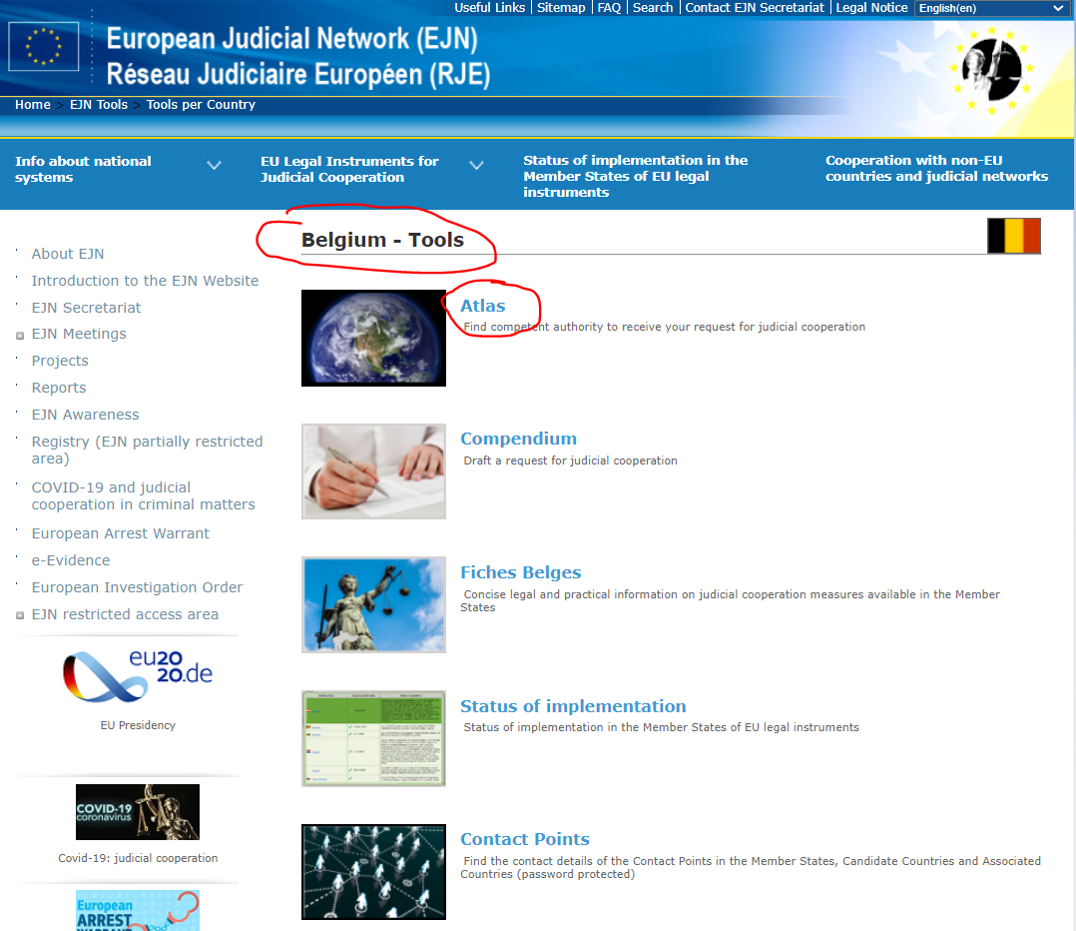

2. Избираме мярка 904. Probation measures. След това избираме раздел Next, както е показано по-долу.

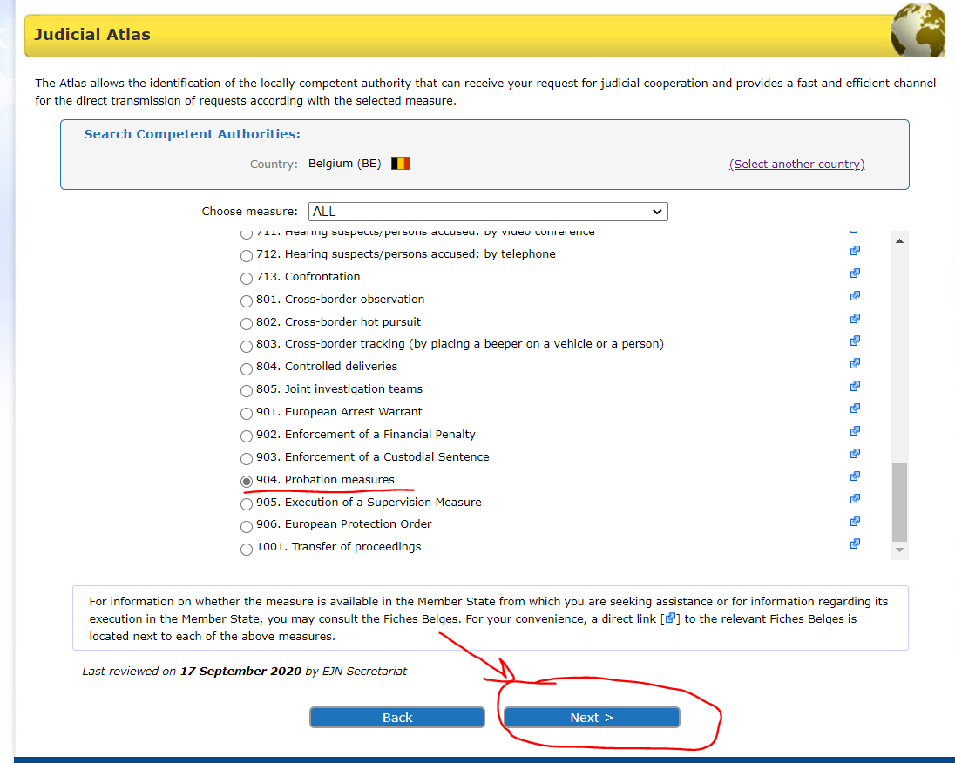

3. На този етап трябва да изберем дали става въпрос за съгласието по член 5, параграф 2 от РРС (за изпращане на съдебното решение и, където е приложимо, на решението за пробация, към компетентния орган в държава членка, различна от държавата членка, в която осъденото лице законно и обичайно пребивава, при условие, че този компетентен орган се е съгласил на това изпращане) или става въпрос за искане за признаване на съдебно решение и мерки за осъществяване на надзор, съобразно член 5, параграф 1 от РРС (осъденото лице законно и обичайно пребивава в тази държава членка). В нашия случай е второто. После избираме Next, както е показано по-долу.

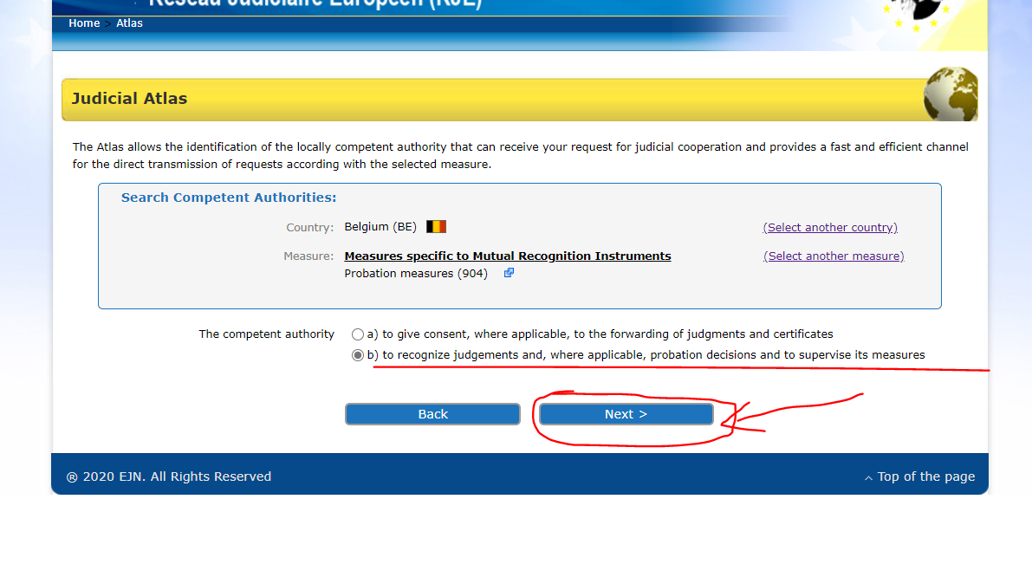

4. Въвеждаме Brussels. След това избираме раздел Next, както е показано по-долу.

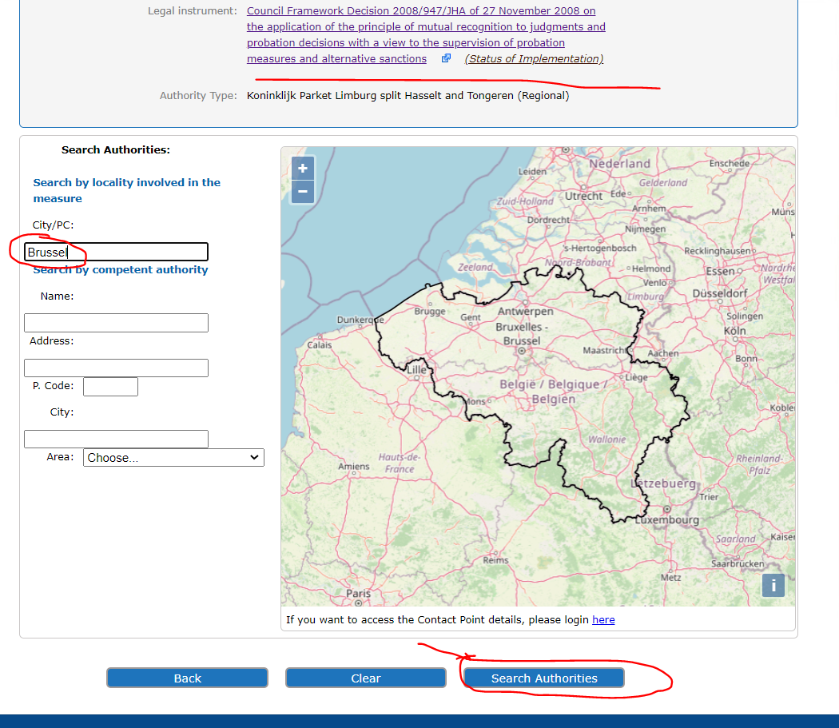
5. В края на процеса разполагаме с резултат от търсенето ни, както е показано по-долу.
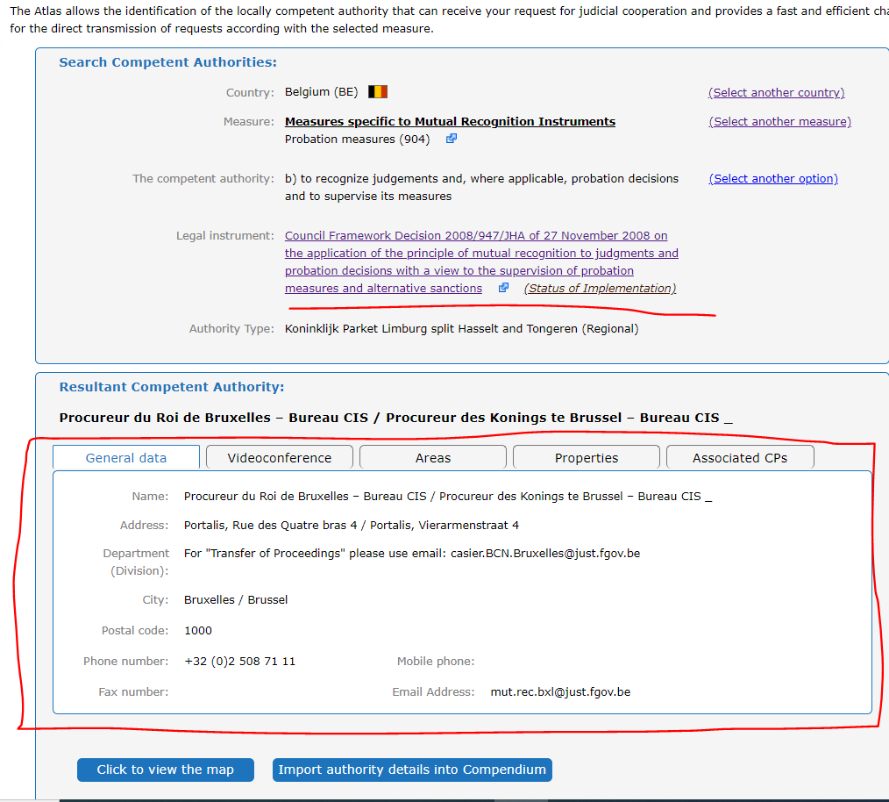

- Френски компетентен орган иска прехвърляне на надзора на обвиненото лице Б.К., чието законно и обичайно местопребиваване е във Виго, Испания.
1. За да установим кой е компетентният орган, избираме Spain (ES). След това избираме раздела Atlas, както е показано по-долу.

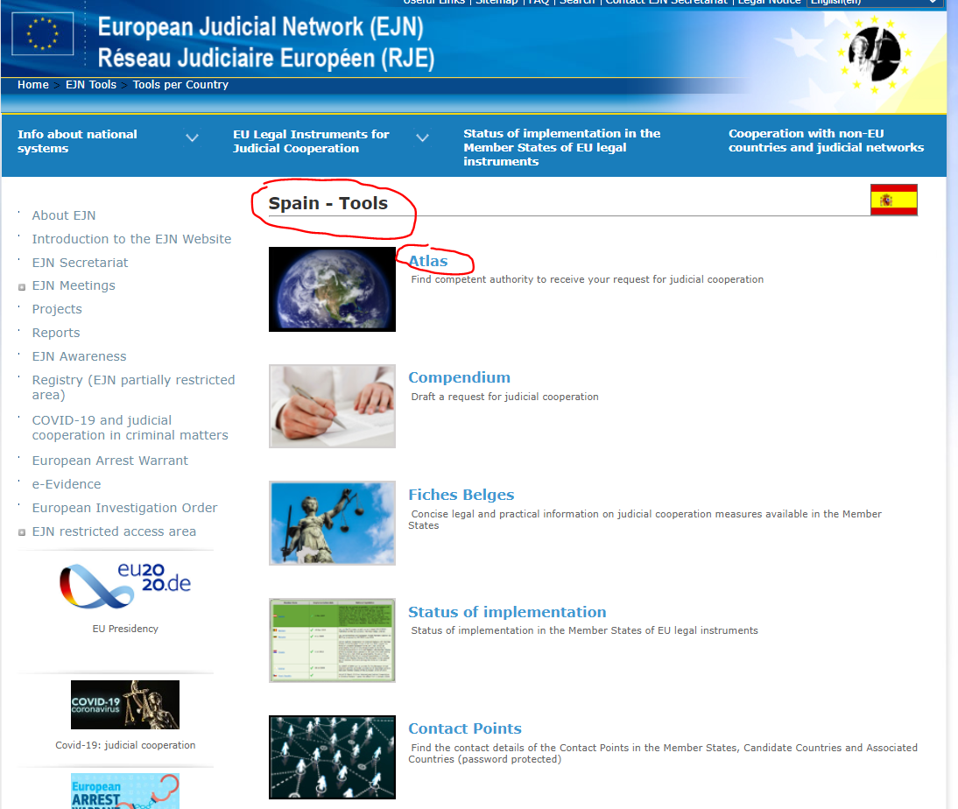

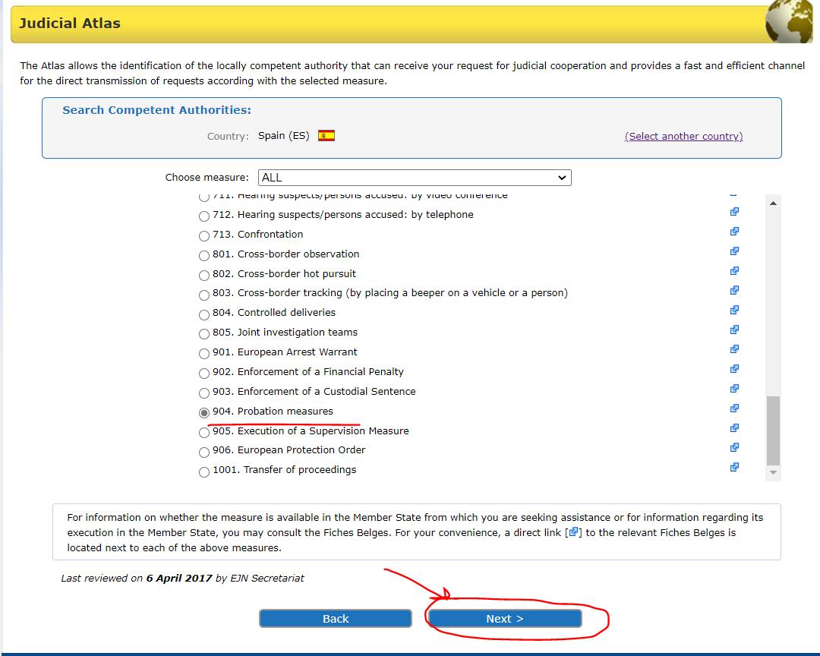
2. Избираме мярка 904. Probation measures. След това избираме раздел Next, както е показано по-долу.
3. Тук трябва да изберем между две опции. Избираме General regime, както е указано в условието на упражнението. След това избираме раздел Next, както е показано по-долу.

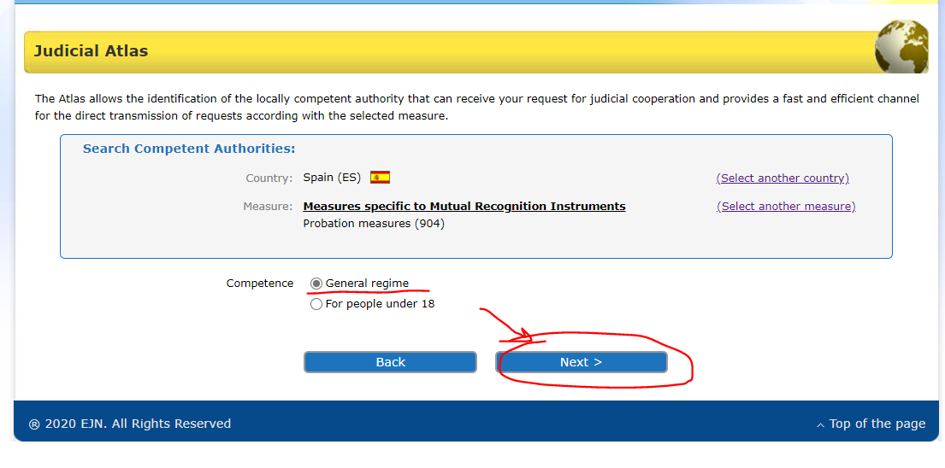
4. Накрая получаваме резултат от търсенето, както е показано по-долу.

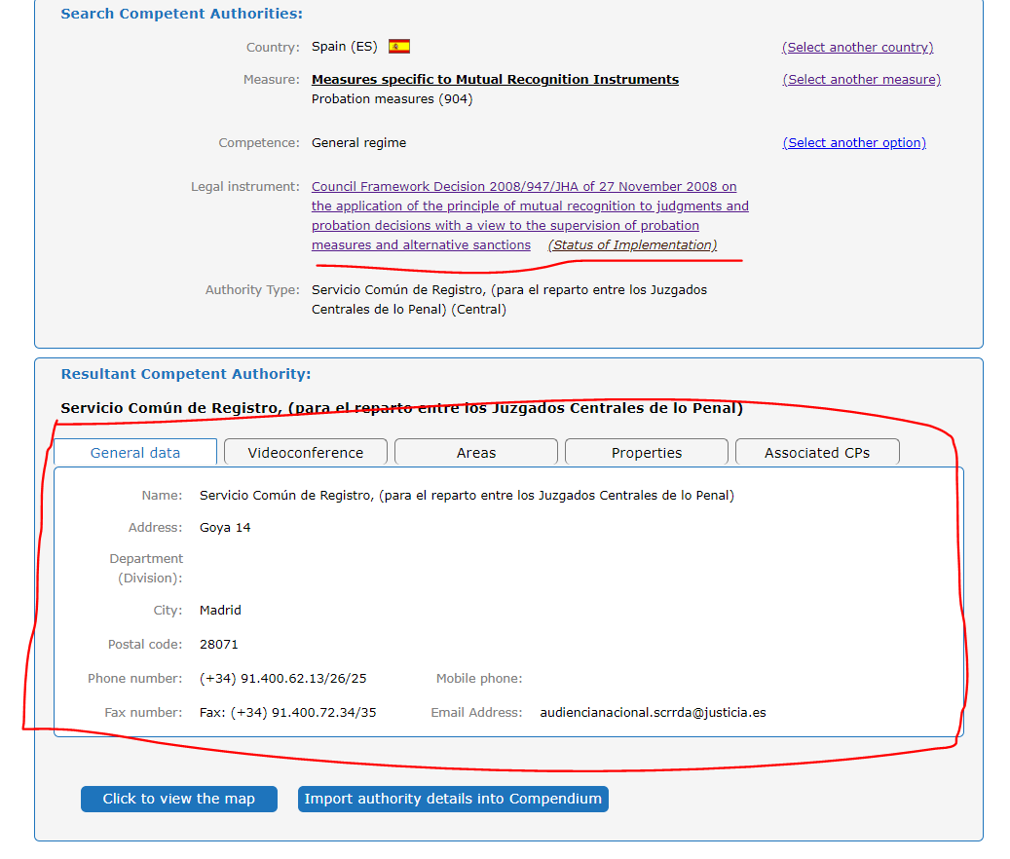

- Испански компетентен орган иска прехвърляне на надзора на обвиненото лице М.М., чието законно и обичайно местопребиваване е във Виена, Австрия.

1. За да установим кой е компетентният орган, избираме Austria (AT). След това избираме раздела Atlas, както е показано по-долу.

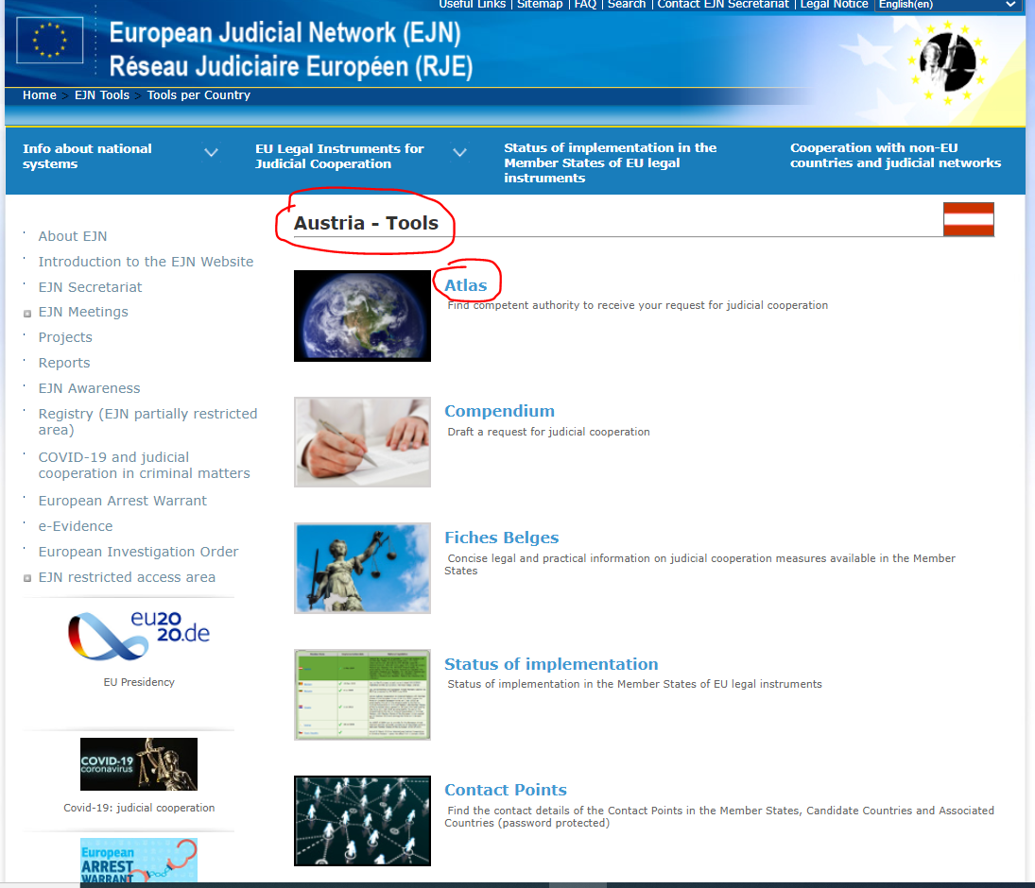

2. Избираме мярка 904. Probation measure. След това избираме раздел Next, както е показано по-долу.

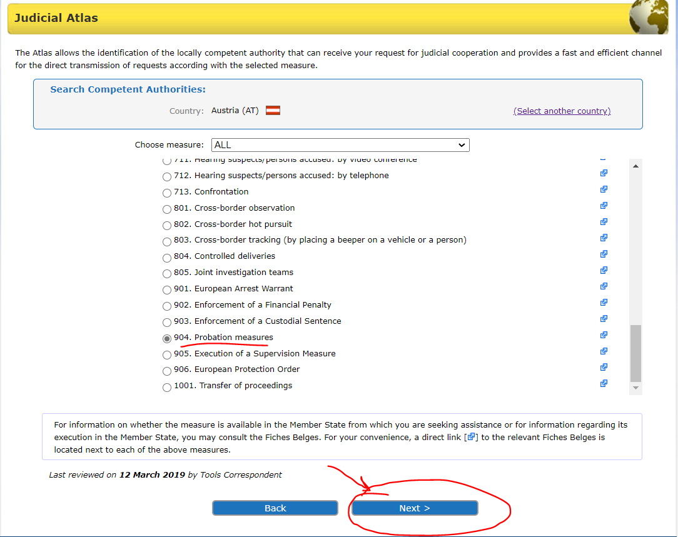

3. Въвеждаме Vienna. След това избираме раздел Next, както е показано по-долу.

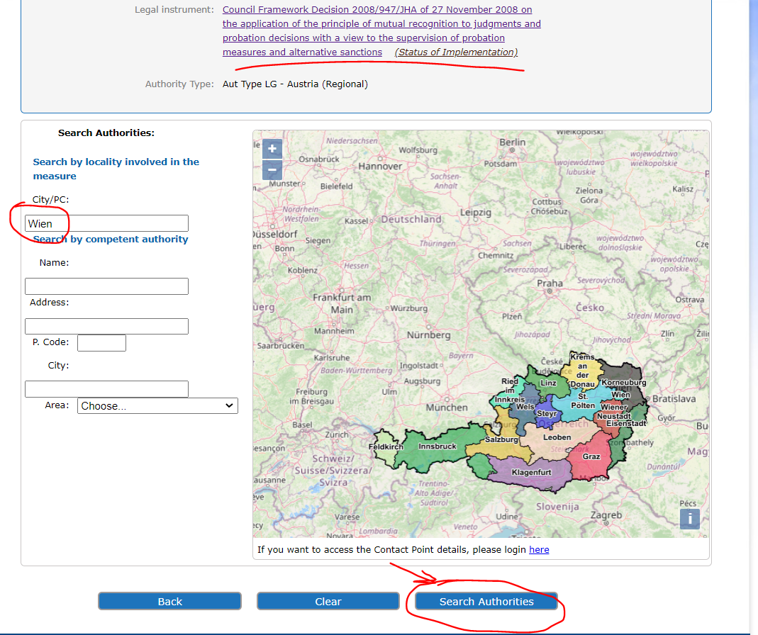
4. Накрая получаваме резултат от търсенето, както е показано по-долу.
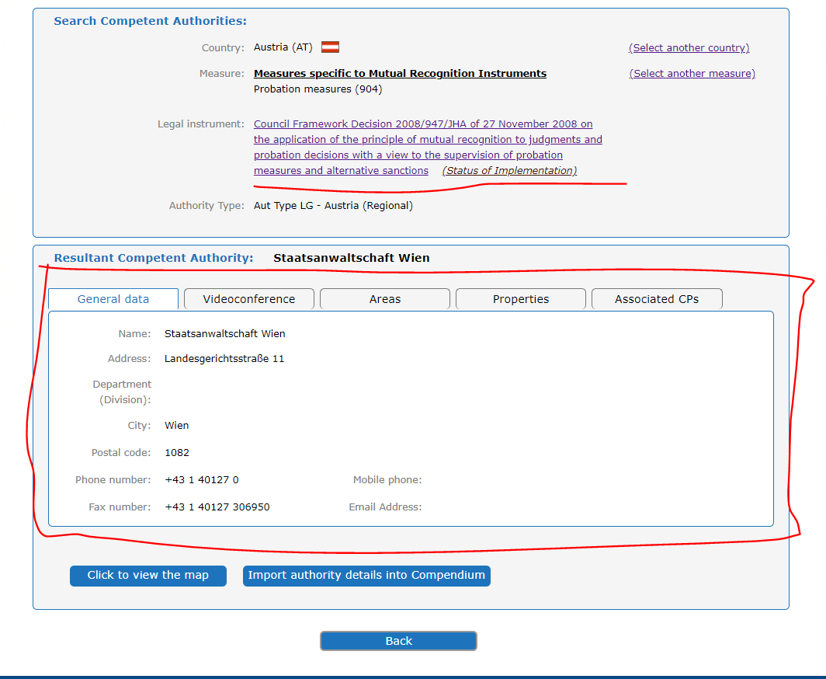
Решение на въпрос 3 от казус 1.
- Открийте кой е компетентният германски орган, при условие, че лицето М.Х. законно и обичайно пребивава в Хамбург, Германия.

1. За целта избираме Germany (DE). След това избираме раздел Atlas както е показано по-долу.

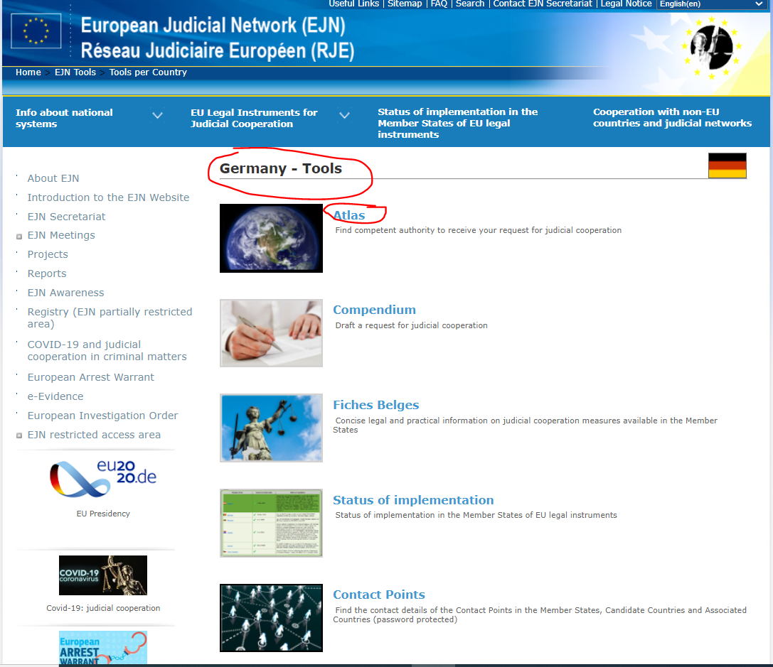

2. Избираме мярка 904. Probation measures. След това натискаме раздел Next както е показано по-долу.

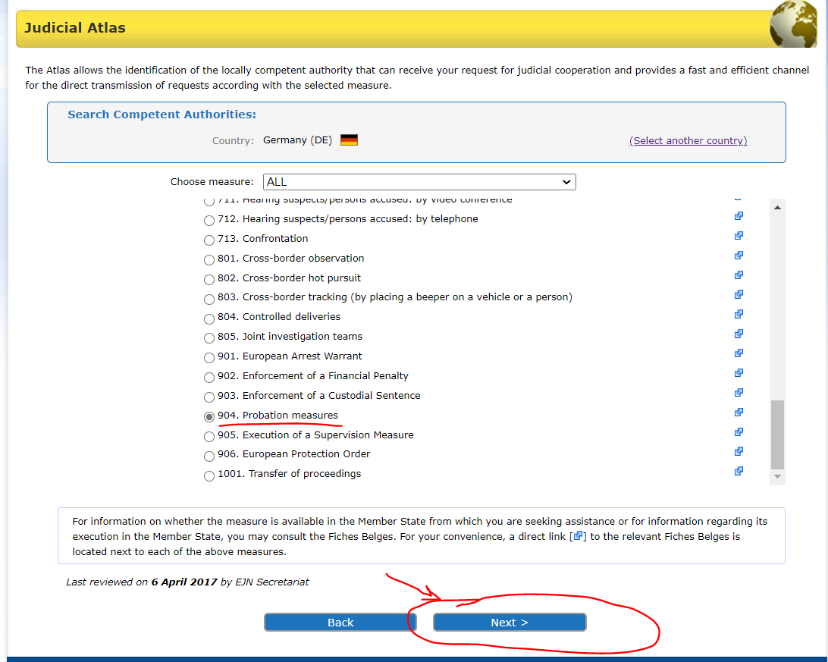

3. Въвеждаме Hamburg. След това избираме раздел Next, както е показано по-долу.

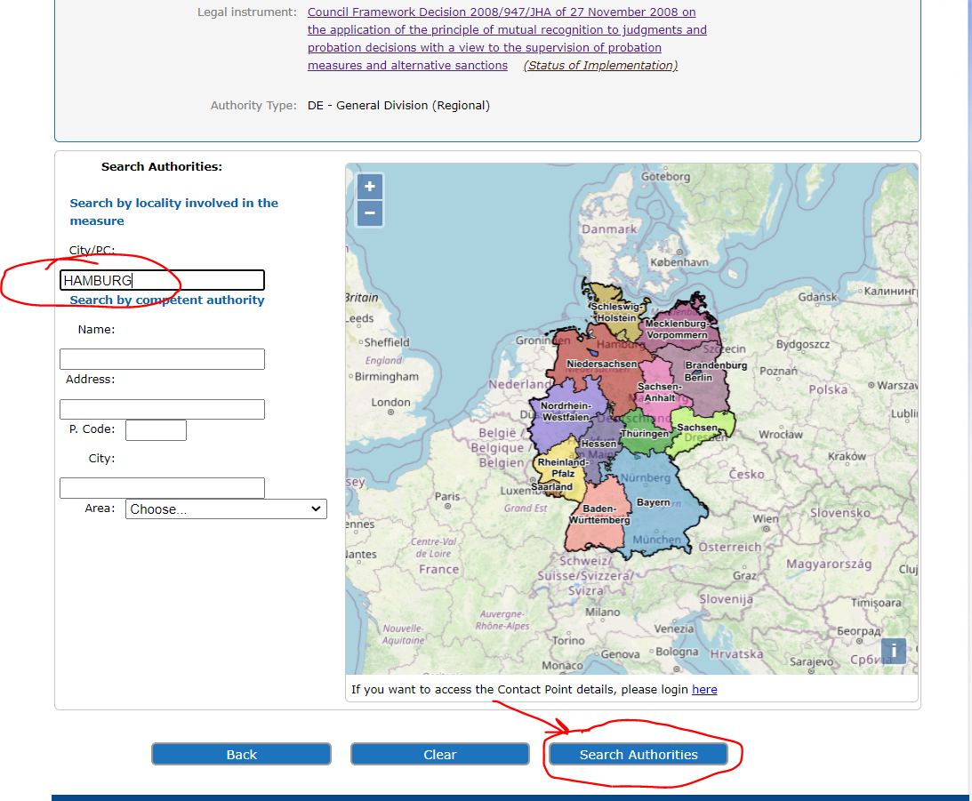

4. Накрая получаваме резултат от търсенето, както е показано по-долу.

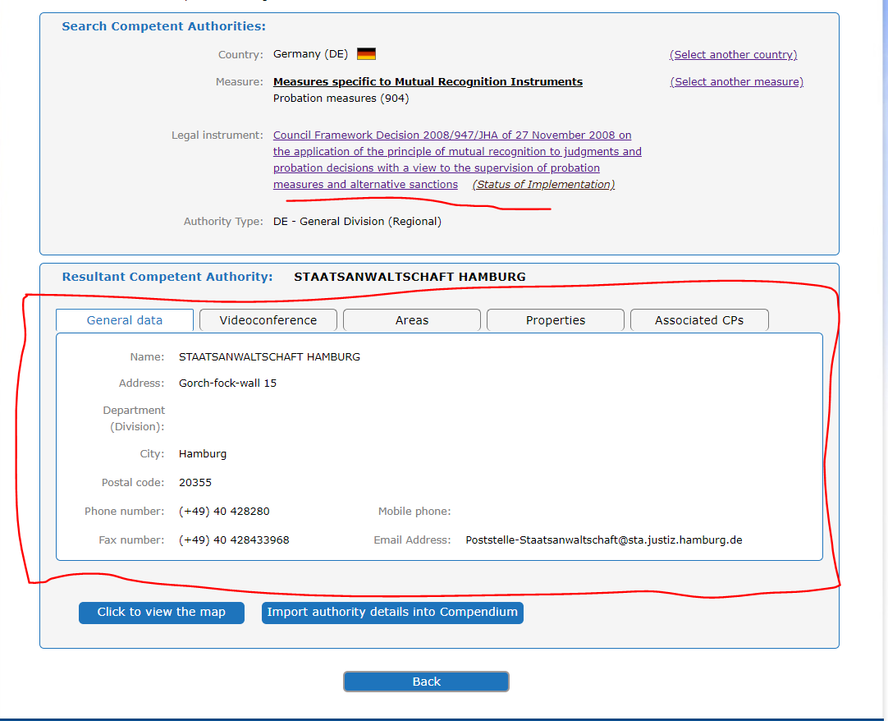

O.J. L 337, 16.12.2008
ОВ L 327, 05.12.2008
ОВ L 76, 22.03.2005
ОВ L 328, 24.11.2006

